У одной женщины была дочь Маша. Маша пошла с подругами купаться. Девочки сняли рубашки, положили на берег и попрыгали в воду.Из воды выполз большой уж и, свернувшись, лёг на Машину рубашку. Девочки вылезли из воды, надели свои рубашки и побежали домой. Когда Маша подошла к своей рубашке и увидала, что на ней лежит ужак, она взяла палку и хотела согнать его; но уж поднял голову и засипел человечьим голосом:— Маша, Маша, обещай за меня замуж.Маша заплакала и сказала:— Только отдай мне рубашку, а я всё сделаю.— Пойдёшь ли замуж?Маша сказала:— Пойду.И уж сполз с рубашки и ушёл в воду.
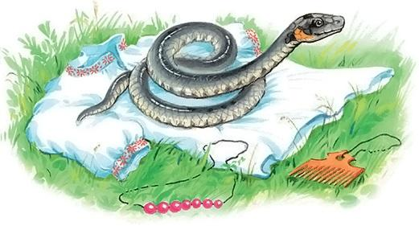

Маша надела рубашку и побежала домой. Дома она сказала матери:— Матушка, ужак лёг на мою рубашку и сказал: «Иди за меня замуж, а то не отдам рубашки». Я ему обещала.Мать посмеялась и сказала:— Это тебе приснилось.Через неделю целое стадо ужей приползло к Машиному дому.Маша увидала ужей, испугалась и сказала:— Матушка, за мной ужи приползли.Мать не поверила, но как увидала, сама испугалась и заперла сени и дверь в избу.Ужи проползли под ворота и вползли в сени, но не могли пройти в избу. Тогда они выползли назад, все вместе свернулись клубком и бросились в окно. Они разбили стекло, упали на пол в избу и поползли по лавкам, столам и на печку.Маша забилась в угол на печи, но ужи нашли её, стащили оттуда и повели к воде.Мать плакала и бежала за ними, но не догнала. Ужи вместе с Машей бросились в воду.Мать плакала о дочери и думала, что она умерла.Один раз мать сидела у окна и смотрела на улицу. Вдруг она увидала, что к ней идёт её Маша и ведёт за руку маленького мальчика, а на руках несёт девочку.Мать обрадовалась и стала целовать Машу и спрашивать её, где она была и чьи это дети. Маша сказала, что это её дети, что уж взял её замуж и что она живёт с ним в водяном царстве.Мать спросила дочь, хорошо ли ей жить в водяном царстве, и дочь сказала, что лучше, чем на земле.Мать просила Машу, чтобы она осталась с нею, но Маша не согласилась. Она сказала, что обещала мужу вернуться.Тогда мать спросила дочь:— А как же ты домой пойдёшь?— Пойду, покличу: «Осип, Осип, выйди сюда и возьми меня», он и выйдет на берег и возьмёт меня.Мать сказала тогда Маше:— Ну, хорошо, только переночуй у меня.Маша легла и заснула, а мать взяла топор и пошла к воде.Она пришла к воде и стала звать:— Осип, Осип, выйди сюда.Уж выплыл на берег. Тогда мать ударила его топором и отрубила ему голову. Вода сделалась красною от крови.Мать пришла домой, а дочь проснулась и говорит:— Я пойду домой, матушка; мне скучно стало, — и она пошла.Маша взяла девочку на руки, а мальчика повела за руку.Когда они пришли к воде, она стала кликать:— Осип, Осип, выйди ко мне.Но никто не выходил. Тогда она посмотрела на воду и увидала, что вода красная и ужовая голова плавает по ней. Тогда Маша поцеловала дочь и сына и сказала им:— Нет у вас батюшки, не будет у вас и матушки. Ты, дочка, будь птичкой ласточкой, летай над водой; ты, сынок, будь соловейчиком, распевай по зорям; а я буду кукушечкой, буду куковать по убитому по своему мужу.И они все разлетелись в разные стороны.

